Dragi otroci!
V ponedeljek, 5. decembra 2016, ob 18. uri vas bo v Domu krajanov Tabor obiskal Miklavž, zato vas vabimo, da se nam pridružite.

Pred prihodom Miklavža si boste ogledali zgodbo o Sapramiški,
ki jo bo v režiji Tanje Kastelic zaigrala Dramska sekcija Teloh.
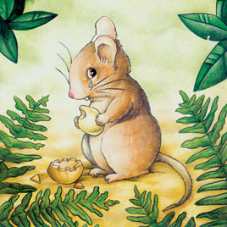

Društvo žena in deklet Tabor ter Dramska sekcija Teloh

